Dossier documentaire

Mouvement Libération Sud

Dès l'été 1940, Emmanuel d'Astier de la Vigerie réunit autour de lui une équipe de quelques personnes refusant l'armistice et le régime de Vichy. Rapidement, le mouvement s'étend sur l'ensemble de la zone Sud.

Quelques dates importantes :

- Juin 1941 : publication du premier Libération (journal clandestin).

- Avril 1942 : d'Astier de la Vigerie est reconnu à Londres par de Gaulle et la France libre.

- 1943 : fusion avec les autres grands mouvements de Résistance (Combat et Francs-Tireurs) et participation au Conseil National de la Résistance.

- Août 1944 : Libération est le premier quotidien en France (vendu à 200 000 exemplaires).

Document 1 : Affiche « Nous Voulons », juin-juillet 1942
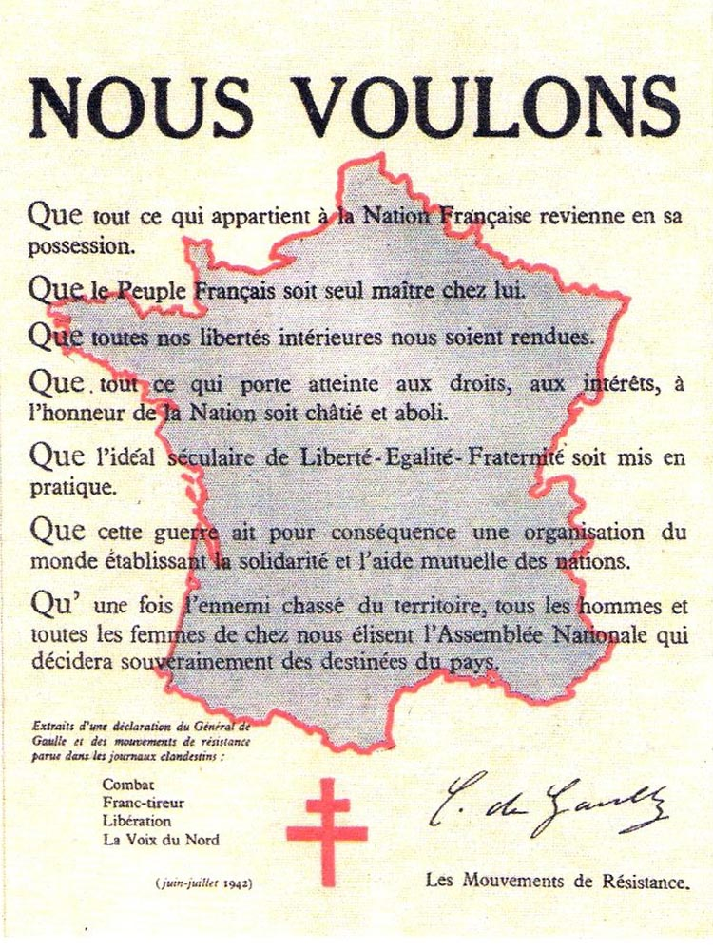

Document 2 : Entrer en résistance, Témoignage de Lucie Aubrac dans la Lettre de la fondation de la Résistance, n°27, décembre 2001.

« Mai 1940, la défaite, l'invasion nazie, mon jeune époux prisonnier de guerre, le discours de Pétain le 17 juin, l'appel du général de Gaulle depuis Londres le 18 juin. Pour moi, la guerre n'est pas finie. C'est ma guerre à moi qui commence (1). Me voilà mobilisée, prête à me joindre à Emmanuel d'Astier de la Vigerie (2). C'est vraiment la rupture avec le passé, un engagement volontaire lié à la désobéissance vis-à-vis de la collaboration franco-allemande. Seuls comptent la volonté de vaincre le régime de Pétain, le désir de chasser l'occupant, le souci d'informer une opinion anesthésiée (3), d'aider celles et ceux qui sont les victimes de cette collaboration (4). »

Document 3A : Les actions du mouvement selon Emmanuel d'Astier de la Vigerie, Rapport AX.O3, « Organisation générale des secteurs », 12 octobre 1942.

- Instruction : l'instruction de sabotage, l'instruction d'armement est faite dans les groupes par eux-mêmes.
- Renseignements : le renseignement est fait par tous à l'échelon régional si possible ; il est étudié avant transmission.
- Groupes francs : dans chaque région, petites actions brutales contre des permanences d'organisations fascistes, des journaux et des individus adversaires.
- Thèmes généraux de l'action politique
1. Paralysie des organismes politiques : sabotage insaisissable, sabotage brutal, ralentissement du travail, ou grève partielle.
2. Manifestations contre les mesures prises dans le gouvernement de Vichy au profit ou sur l'ordre des Allemands :
a. Mouvements de rue : manifestations, cortèges de femmes…
b. Grandes manifestations : 14 juillet, 11 novembre… en coordination avec les autres mouvements de résistance, et éventuellement le Parti communiste.
c. Protection et mise à l'abri des Juifs menacés ; préparation des mesures générales à prendre contre le travail forcé.

Document 3B : Les modes d'action en images, a : journal, b : radio, c : maquis, d : sabotage.
a.

b.  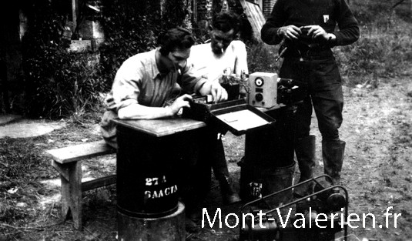  Dans le maquis de Saint-Algis (Aisne), un poste émetteur et un groupe électrogène permettent d’assurer l’envoi des renseignements et le ravitaillement des résistants.  Service historique de la défense (SHD). | 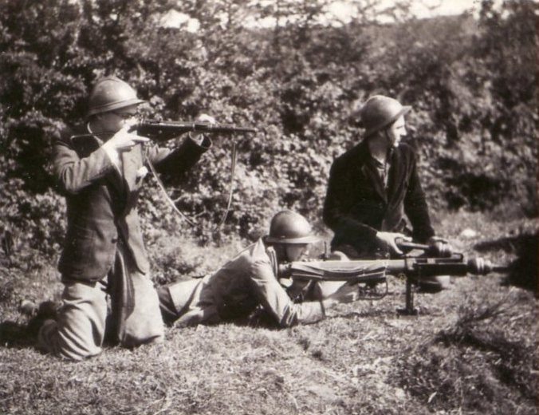  c.  Septembre 1944, dans le Morvan  (Nièvre). Coll. Hubert Cloix.
d.
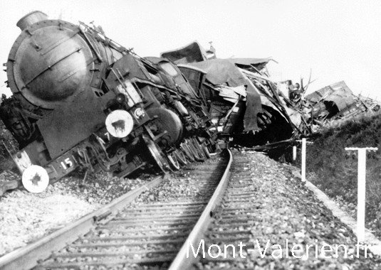
Un acte de sabotage de la Résistance contre les transports de l’armée allemande en Saône-et-Loire en 1944.
Musée de la Résistance nationale, Champigny-sur-Marne

Document 4 : La complainte du partisan, Paroles d'Emmanuel d'Astier de la Vigerie, 1943, Londres.

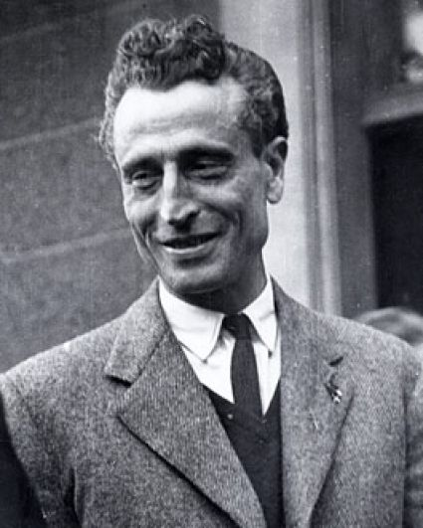
« Les Allemands étaient chez moi
On m'a dit résigne-toi
Mais je n'ai pas pu
Et j'ai repris mon arme.
[…]
J'ai changé cent fois de nom
J'ai perdu femme et enfants
Mais j'ai tant d'amis
Et j'ai la France entière.
Un vieil homme dans un grenier
Pour la nuit nous a cachés
Les Allemands l'ont pris
Il est mort sans surprise.
[…]
Le vent souffle sur les tombes
La liberté reviendra
On nous oubliera
Nous rentrerons dans l'ombre. »

Document 5a : Ordre de mission donné par le Général de Gaulle à Jean Moulin, à Londres, le 24 décembre 1941, Discours et messages, Plon.

« Je désigne M. Jean Moulin, préfet, comme mon représentant et comme délégué du Comité National Français, pour la zone non directement occupée de la métropole (1). Il a pour mission de réaliser dans cette zone l'unité d'action de tous les éléments qui résistent à l'ennemi et à ses collaborateurs. Il me rendra compte directement de l’exécution de sa mission. »

Document 5b : Lettre du 22 octobre 1942 envoyé de Londres et portant le cachet « TRES SECRET », Discours et messages, Plon.

« Toutes les organisations de résistance seront invitées à verser leurs groupes d'action dans les unités de l'Armée secrète en cours de constitution. Il convient en effet d'éviter la prolifération de multiples petites organisations qui risqueraient de se gêner mutuellement, de susciter des rivalités et de créer la confusion (2). »

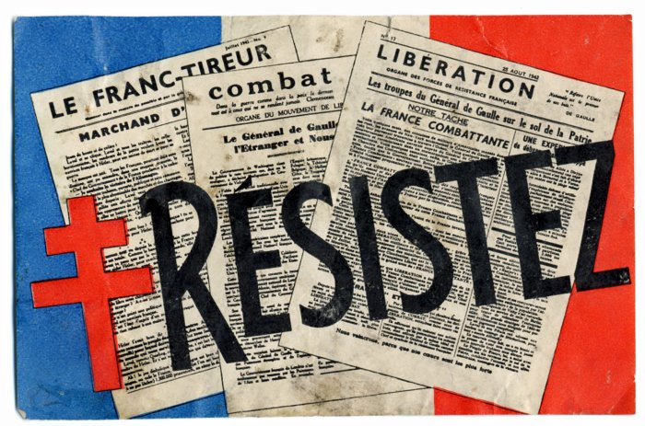
Papillon des services de propagande de la France libre, 1943
coll. Musée de la Résistance nationale, Champigny

Libération Sud a rejoint les MUR

Des aides possibles pour analyser et comprendre le document 1 :
Aide possible (1) - Regardez attentivement qui sont les signataires de cette affiche et interrogez-vous sur le titre « Nous voulons ».
Aide possible (2) – Prouvez que cette affiche montre l’unification des principaux mouvements de résistance.

Des aides possibles pour analyser et comprendre le document 2 :
Aide possible (1) – Résister.
Aide possible (2) – Qui est-il ? Regardez la présentation du mouvement de résistance.
Aide possible (3) – Endormie.
Aide possible (4) – Qui sont-ils ?

Une proposition pour le document 3 :
- Distribuer le document 3A à une moitié du groupe et le document 3B à l’autre moitié du groupe (ou selon la volonté de l’enseignant de faire travailler l’élève sur une forme de langage en fonction de ses difficultés ou de sa préférence). Ces documents ont un fond commun (les modes d’action du mouvement de résistance étudié) mais une forme différente (texte ou photographies accompagnées de brèves explications). Ce document 3 amène l’élève à pratiquer différents langages et permet de différencier le travail au sein du groupe (ne serait-ce que pour éviter une simple recopie d’un élève qui n’aurait pas compris le document mais peut également servir de complément en cas de non compréhension par l’élève du document 3A par exemple, moins concret que le document 3B).

Des aides possibles pour analyser et comprendre le document 5 :
Aide possible (1) – La zone Sud est dirigée par le régime de Vichy.
Aide possible (2) – Pourquoi l’auteur de cette lettre veut-il unifier la Résistance ?
Aide possible – Etablissez un lien entre ce document 6 et les documents 1 et 2.

